Барысы туралы есеп
«Адал ұрпақ» мектеп клубы
№ | Дата | Мероприятие | Кол-во учащихся | Ссылка | Фото
1 | 23.09 | 23 сентября, в школе прошел единый классный час "Адалдық сағаты".  Цель: способствовать формированию принципов добропорядочности, честности и справедливости среди подростков;  Формировать нравственные качества человека; объяснить, что правдивость и честность - слова противоположные по значению лжи и нечестности, развивать индивидуальность и субъективность детей, обогащать жизненный опыт, творческие и коммуникативные способности.  23 қыркүйекте мектепте "Адалдық сағаты"бірыңғай сынып сағаты өтті.  Мақсаты: жасөспірімдер арасында парасаттылық, адалдық және әділдік қағидаттарын қалыптастыруға ықпал ету;  Адамның адамгершілік қасиеттерін қалыптастыру; шындық пен адалдық өтірік пен адалдықтың мағынасына қарама - қарсы сөздер екенін түсіндіру, балалардың даралығы мен субъективтілігін дамыту, өмірлік тәжірибені, шығармашылық және коммуникативті қабілеттерді байыту. | 5-11кл | https://www.facebook.com/akanbarak/posts/pfbid02Zp7FMFPQBU3FfnhEvhwGRtcgVTkptiTUid1Q4dvfwq9jPn1WBpbnDDc4kjvTh9Xcl?__cft__[0]=AZXfF5GqvRH3I0pFIoXaED2PRmfXYPRS5KN2Oa1jdSHl255xLypyjWQHKutIh-0-AL1dp_q2JDETJs7UzWXhpay1a3c3UMqf13qR_c29DfcUpiy47f6rQjX4LOoEqGMkF5CaXkkG1yPdCApMhwBAYVd8wMw9_vuLMEXhH5f1lWJVBw&__tn__=%2CO%2CP-R | 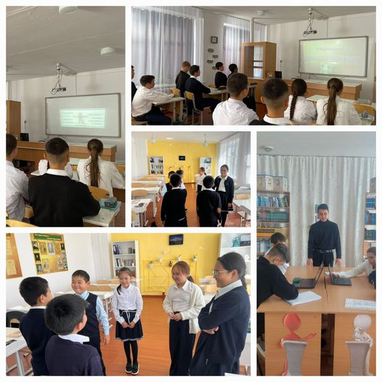
2 | 30.09 | 30 қыркүйекте 11-сыныпта "Сыбайлас жемқорлықтың пайда болу себептері" тақырыбында сынып сағаты өтті. Мақсаты: білім алушыларда сыбайлас жемқорлыққа қарсы дүниетанымды тәрбиелеу, насихаттау және қалыптастыру; жастардың адамгершілік нормаларына оң көзқарасын тәрбиелеу, олардың құқықтық санасы мен құқықтық мәдениетінің деңгейін арттыру.  Сынып сағаты барысында оқушылар сыбайлас жемқорлықтың себептері туралы білетіндерін айтып, сұрақтарды дұрыс жауаптармен салыстырып, осы тақырып бойынша бейнеролик көрді. Сондай – ақ, сынып сағатында жалпыға бірдей құқықтық оқыту бағдарламасы аясында - Мамандық таңдау мәселелері қозғалды. Тұлғаның кәсіби қасиеттерін дамыту  30 сентября в 11 классе прошел классный час на тему «Причины возникновения коррупции».  Цель: просвещение, пропаганда и формирование у обучающихся антикоррупционного мировоззрения; воспитание у молодёжи позитивного отношения к нравственным нормам, повышение уровня их правового сознания и правовой культуры.  В ходе классаного часа учащиеся рассказали, что они знают о причинах коррупции, сопоставили вопросы с правильными ответами, посмотрели видеоролик по данной теме. Также на классном часе были затронуты вопросы в рамках программы Правового всеобуча – Выбор профессии. Развитие профессиональных качеств личности | 10уч | https://www.facebook.com/akanbarak/posts/pfbid0xGf9Xh1YH8N56yHJZoVaDjLngZFPuoJkE9ZRjcy9GyXmKvifm67KiVo6GCTfSwysl?__cft__[0]=AZVltuNHYEqOkxSur0xyHtTt_IWsbEwdFeQZ3FGrRXXhJKONHzxKcz1_hAv0t5ol-osKl6rOs0g6bZ05m--9YFmoPnV6gq0wlDr_DHNTMqTwnTLm8ITHHo39jk-iCXLpqh0O8UMTcAtHir6USTyEMLOEYiN93QF_8-nzmckSZlOzrQ&__tn__=%2CO%2CP-R | 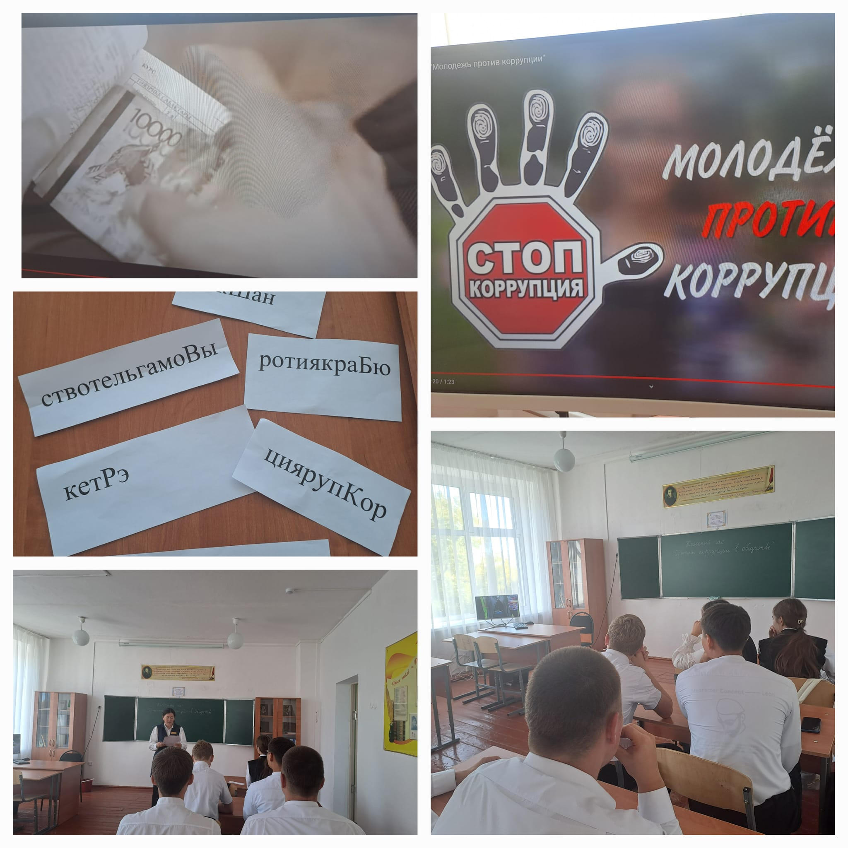
3 | 18.10 | 18 қазан Ақан-Барақ мектебінің ұжымы үшін " сыбайлас жемқорлық-бұл...".  Мақсаты: педагогтердің құқықтық білім деңгейін арттыру.  Тапсырмалар:  педагогтерді нормативтік-құқықтық базамен таныстыру;  жазаның сөзсіз екендігіне сенімділік қалыптастыру;  білім берудегі сыбайлас жемқорлық тақырыбына педагогтардың назарын аудару.  18 сентября, для коллектива Акан-Баракской школы, было проведено мероприятие, на тему : " Коррупция - это...".  Цель: Повысить уровень правовых знаний педагогов.  Задачи:  ознакомить педагогов с нормативно-правовой базой;  сформировать убежденность в неотвратимости наказания;  привлечь внимание педагогов к теме коррупции в образовании. | Коллектив школы | https://www.facebook.com/akanbarak/posts/pfbid02FaSDHaMxQq9FeyqUJHBbrx8wSPMvC6Pb3bJf2FHiMfctcJbc8Sfbr5akhwEEFMR1l | 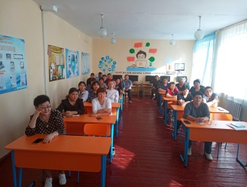
4 | 14-15.10 | 14-15 қазан аралығында "Адал Ұрпақ" ерікті мектеп клубының іс-шаралар жоспарына сәйкес 8-11 сынып оқушылары арасында" сыбайлас жемқорлық туралы не білемін"тақырыбында эссе өткізілді.  В период с 14 по 15 октября, согласно плану мероприятий добровольного школьного клуба "Адал Ұрпақ", было проведено эссе среди учащихся 8-11 классов, на тему:" Что я знаю о коррупции". | 31уч | https://www.facebook.com/akanbarak/posts/pfbid037cZKY775R9yrRs2derV7ZeNxz9qBCVfMU3UHx9211LcENjaDwvJeh9ifTQRzETvtl?__cft__[0]=AZWJEpV8bIs6S3sdmMZMZ7H4gmG-hbDtcWMp2VPkLi-e7NfjE1szyxsKZN6Z7vF7evm8NS081XDj6bmaUmTcdYhPQUmDM4wOn9ZOk3eowqc_MaUh2LU4f1rMMSTQHF7tHho&__tn__=%2CP-R | 